作 者 推 荐
举足轻重的当代罪案文学家
尼可拉斯·福瑞林（Nicolas Freeling）

作者简介：

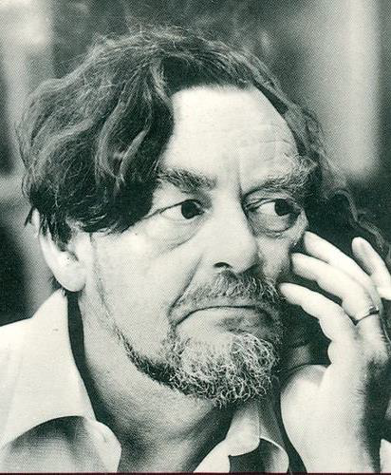
尼可拉斯·福瑞林(Nicolas Freeling)（1927.3.3-2003.7.20），英国著名侦探小说家，笔下最知名的人物是系列侦探小说的主角范德沃克（Van der Valk）。福瑞林曾荣获英国犯罪作家协会的金匕首奖（Gold Dagger of the Crime Writers' Association）及法国警察文学奖（Grand Prix de Littérature Policière）。其作品《雨国之王》（The King of the Rainy Country）荣获1967年爱伦坡奖最佳小说称号（Edgar Award，Best Novel）。该奖是为纪念美国侦探小说家爱伦·坡而设立的。1968年，《爱在阿姆斯特丹》（Love in Amsterdam）被改编成电影《阿姆斯特丹韵事》（Amsterdam Affair），由格里·奥哈拉（Gerry O'Hara）执导，沃夫冈·吉尔林（Wolfgang Kieling）主演。

作品年表：

小说类：
《瓦尔帕莱索》(Valparaiso, 1964)
《德累斯顿绿钻》(The Dresden Green, 1966)
《城堡》(This is the Castle, 1968)
《小玩意》(Gadget, 1977)
《居于城市的隐士》(A City Solitary, 1984)
《多出一条河》(One More River, 1998)
《明天，某天》(Some Day Tomorrow, 1999)
《简·奥斯汀的崇拜者》(The Janeites, 2002)

非小说类：
《厨房》(The Kitchen, 1970)
《烹饪书》(Cook Book, 1972)
《犯罪记录》(Criminal Convictions, 1994)
《乡村之书》(The Village Book, 2001)
《厨房与厨师》(The Kitchen and the Cook, 2002)

范德沃克（VAN DER VALK）系列：

范德沃克警长，性格乖僻却富有经验，是荷兰最富盛名的侦探。他横越欧洲大陆，揭露政治阴谋，解决国际纠纷，是一位精于审讯的专家。找出罪犯的弱点就是他侦破疑难杂案的关键。

同名电视剧将于2020年4月在英国开播，点击查看豆瓣词条



《爱在阿姆斯特丹》(Love in Amsterdam, 1962），又名《阿姆斯特丹死亡阴影》(Death in Amsterdam）
《都是猫惹的祸》(Because of the Cats, 1963）
《枪与黄油》(Gun Before Butter, 1963）
《双筒枪》(Double-Barrel, 1964)
《与罪犯交谈》(Criminal Conversation, 1965)
《雨国之王》(The King of the Rainy Country， 1966)
《删除多余之处》(Strike Out Where Not Applicable，1967)
《Tsing-Boum!》 (1969)
《漂亮姑娘》(The Lovely Ladies, 1971)
《漫长的寂静》(A Long Silence, 1972)
《沙之堡》(Sand Castles, 1989)

亨利·卡斯唐（HENRI CASTANG）系列：

亨利·卡斯唐侦探，曾在布鲁塞尔（Brussels）当过警察，后为欧共体（European Community）调查各类案件。

《钻石礼服》(A Dressing of Diamonds， 1974)
《吹响号角之时》(What are the Bugles Blowing For?， 1975)
《萨宾人》(Sabine， 1976)
《黑夜之王》(The Night Lords, 1978)
《卡斯唐之城》(Castang's City, 1980)
《狼嚎之夜》(Wolfnight, 1982)
《北风吹过》(The Back of the North Wind, 1983)
《你的死亡，我未出席》(No Part in Your Death, 1984)
《刀刃》(Cold Iron, 1986)
《麦克白夫人》(Lady Macbeth, 1988)
《没有韦尔马那么远》(Not as Far as Velma, 1989)
《极度冒险》(Those in Peril, 1990)
《佛兰福斯的天空》(Flanders Sky, 1992)
《神秘人》("You Who Know", 1994)
《波西米亚的海岸》(The Seacoast of Bohemia, 1994)
《矮人王国》(A Dwarf Kingdom, 1996)

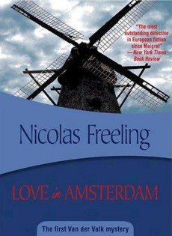
中文书名：《爱在阿姆斯特丹》
英文书名：Love in Amsterdam
作 者：Nicolas Freeling
出 版 社：Felony & Mayhem
代理公司：PFD Estate/ANA/Conor
页 数：204页
出版时间：2005年10月
代理地区：中国大陆、台湾
审读资料：电子稿
类 型：惊悚悬疑

内容简介：

埃尔莎·德·查莫伊（Elsa de Charmoy）是一位拥有危险气息及魅惑力的女士。她被谋杀了。凶器是其前任情人所购买的手枪。这个嫌疑犯正被关押在阿姆斯特丹监狱（Amsterdam jail），并声称很久没有见过埃尔莎了。

但是，大侦探范德沃克并不好糊弄。他逐步拼凑起细小的线索，抢先梅格雷警官（Maigret，范德沃克的老对手）一步，揭露了事件的真相。

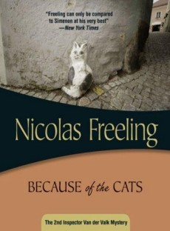
中文书名：《都是猫惹的祸》
英文书名：BECAUSE OF THE CATS
作 者：Nicolas Freeling
出 版 社：Felony & Mayhem
代理公司：PFD Estate/ANA/Conor
页 数：201页
出版时间：2006年8月
代理地区：中国大陆、台湾
审读资料：电子稿
类 型：惊悚悬疑

内容简介：

布洛门代尔（Bloemendaal）是一座优雅繁荣的海滨小城。也是荷兰（Holland）人均拥有电视机最多的城市。这里的每一间屋子都整齐干净，就连醉汉也知书达理。

但是城里的孩子们却越来越坏，成立帮派，欺诈、抢劫无所不干。犯罪甚至波及到了阿姆斯特丹。要知道这里可是大侦探范德沃克的地盘。范德沃克对布洛门代尔没有什么感情，但他的好奇心就似好胃口一样，驱使着他一探究竟。而且，其好朋友兼同行也非常希望能够阻止这一事态继续恶化。于是，大侦探展开调查——究竟是什么使孩子们变成了恶魔？

媒体评价：

“福瑞林的作品在犯罪文学中占有非常重要的地位，也是该领域唯一一位深入刻画了现代欧洲风貌的英国作家。”
----《每日电讯报》（Daily Telegraph）

感谢您的阅读！
请将反馈信息发至：版权负责人
Email：Rights@nurnberg.com.cn
安德鲁·纳伯格联合国际有限公司北京代表处
北京市海淀区中关村大街甲59号中国人民大学文化大厦1705室, 邮编：100872
电话：010-82504106, 传真：010-82504200
公司网址：http://www.nurnberg.com.cn
书目下载：http://www.nurnberg.com.cn/booklist_zh/list.aspx
书讯浏览：http://www.nurnberg.com.cn/book/book.aspx
视频推荐：http://www.nurnberg.com.cn/video/video.aspx
豆瓣小站：http://site.douban.com/110577/
新浪微博：安德鲁纳伯格公司的微博_微博 (weibo.com)
微信订阅号：ANABJ2002


